P r e s s e i n f o r m a t i o n

Ressourcenverbrauch in der Bauwirtschaft radikal reduzieren

Die Zukunft des nachhaltigen Bauens im urbanen Kontext
Mehr als die Hälfte der Weltbevölkerung lebt in Städten. Vor diesem Hintergrund muss die Gestaltung von nachhaltigem Wohnraum in den urbanen Kontext gesetzt werden. Das Bauen in dicht besiedelten Gebieten unter Berücksichtigung von Nachhaltigkeitsaspekten stellt neue Ansprüche an die Baustoffe. Es bedarf ressourcenschonender Lösungen, die nicht nur während der Bauphase leicht zu verarbeiten sind, sondern auch die Kreislaufwirtschaft in der Bauindustrie stärken.

Neben der Auswahl der richtigen Baumaterialien ist die Materialeffizienz eine der wichtigsten Maßnahmen auf dem Weg zu nachhaltigem Bauen. In Zukunft muss die Bauindustrie in der Lage sein, mit deutlich weniger Materialien zu bauen und zu renovieren. Erneuerbare und materialeffiziente Konzepte, die mit Holzwerkstoffen realisiert werden, sind eine probate Wahl. Das Furnierschichtholz „Kerto LVL“ von Metsä Wood ist dabei nicht nur als Alternative zu Stahl und Beton zu sehen, sondern punktet auch im Vergleich zu anderen Holzwerkstoffen. Denn es verfügt über ein Verhältnis von Festigkeit zu Gewicht, das dem von Stahl nahekommt. Damit wird die Realisierung tragender Strukturen mit weniger Material möglich. Das führt zu leichteren Elementen und geringeren Emissionen. Zugleich wird die verfügbare Wohnfläche maximiert.

"Bei einem tragenden Außenwandelement lässt sich beispielsweise eine 140 Millimeter dicke CLT-Platte durch eine Kerto LVL Q-Platte mit 69 Millimeter Stärke ersetzen. Die Tragfähigkeit bleibt dabei konstant. Jedoch reduziert sich der Holzverbrauch um 51 Prozent. Das Wandelement ist um 71 Millimeter dünner. Für eine Wohnimmobilie mit 15 Metern Außenwand bedeutet dies ein Quadratmeter zusätzliche Wohnfläche, die verkauft oder vermietet werden kann“, erklärt Håkan Arnebrant, Sales Development Manager von Metsä Wood.

Ressourcen schonen – angefangen bei der Rohstoffgewinnung
Die Bauindustrie muss fortlaufend an der Materialeffizienz arbeiten – angefangen bei den Rohstoffen, über die Herstellung, den Transport und Bau bis hin zum Ende der Nutzungsdauer der Lösungen. So verwendet Metsä Wood rückverfolgbares und PEFC-zertifiziertes Holz (PEFC/02-31-03) aus nordischen Wäldern, die nach den Prinzipien der regenerativen Forstwirtschaft bewirtschaftet werden. Zudem schont die Produktion wertvolle Ressourcen und ist so effizient wie möglich gestaltet: Jeder Teil eines Baumes wird vollständig für die bestmögliche Verwendung genutzt und Abfälle auf ein Minimum reduziert. Die Produktion arbeitet nahezu energieautark und beheizt auch die umliegenden Städte. Derzeit werden bis zu 96 Prozent der Produktionsnebenströme genutzt.

Holz punktet bereits im Bauprozess
Bauen mit Holz bedeutet auch weniger Emissionen beim Transport und beim Bau. Da die Holzelemente über ein geringeres Gewicht verfügen als konventionelle Elemente, können sie in größeren Mengen auf einmal transportiert und mit kleineren Kränen gehoben werden. Zugleich erfordern sie insgesamt leichtere Fundamente, wodurch der Bedarf an Materialien wie Beton sinkt.

Lösungen auf der Basis von Kerto-LVL sind überdies sehr langlebig und ermöglichen den Bau von Gebäuden, die dauerhaft Bestand haben und dadurch Kohlenstoff speichern. Am Ende der Nutzungsdauer eines Gebäudes können die Holzelemente an anderer Stelle wiederverwendet, zu neuen Bauprodukten recycelt oder das gesamte Gebäude an einen anderen Ort verlegt und umgenutzt werden. So werden zusätzlich CO₂-Emissionen eingespart.

Ressourcen zu schonen sowie Baustoffe effizient einzusetzen – das sind Herausforderungen, denen sich die gesamte Branche stellen muss. Das gemeinsame Ziel sollte sein, so zu planen und zu bauen, dass die Menge an benötigten Rohstoffen reduziert und die Regenerationsfähigkeit der Natur gewährleistet wird.
ca. 3.800 Zeichen

Bilder und Bildunterschriften
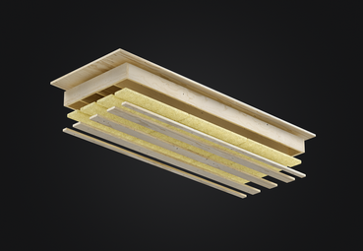
[23-06 Element]
Kerto LVL verfügt über ein Verhältnis von Festigkeit zu Gewicht, das dem von Stahl nahekommt. Damit wird die Realisierung tragender Strukturen mit weniger Material möglich.
Foto: METSÄ
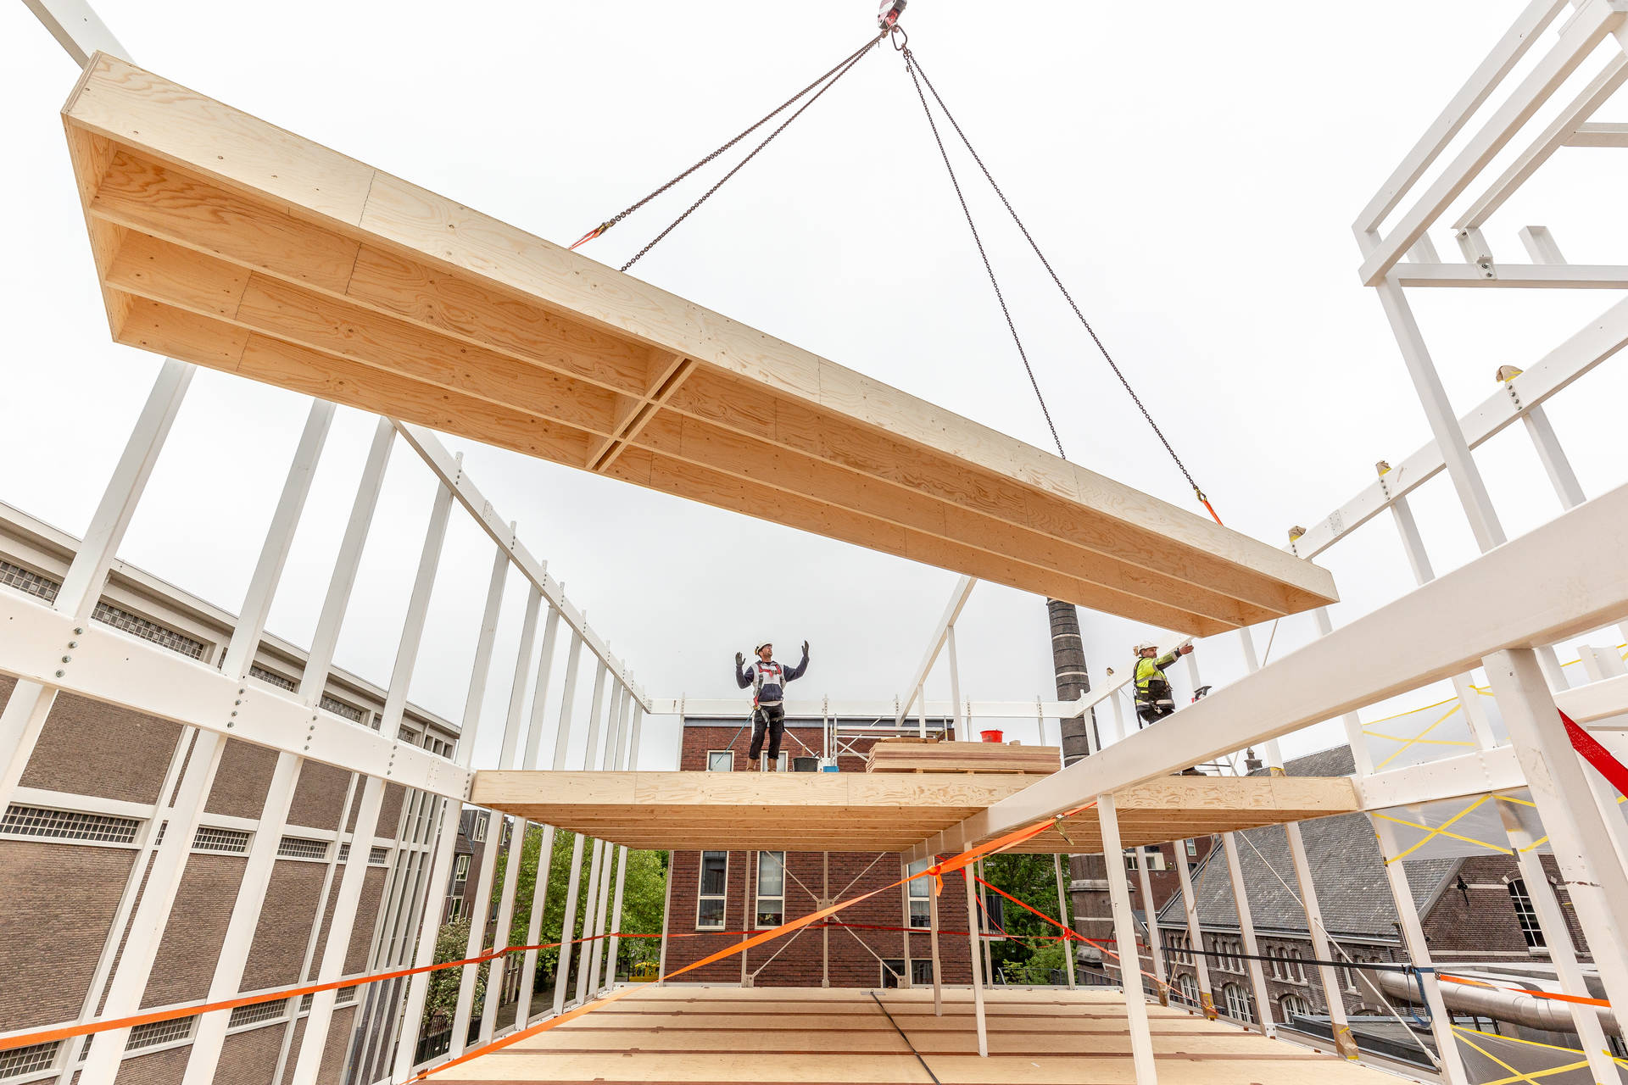
[23-06 Leichtigkeit]
Leichte Deckenelemente erzeugen weniger Emissionen, da sie in größeren Mengen transportiert und mit leichterem, kleinerem Kran bewegt werden können.
Foto: Lucas van der Wee

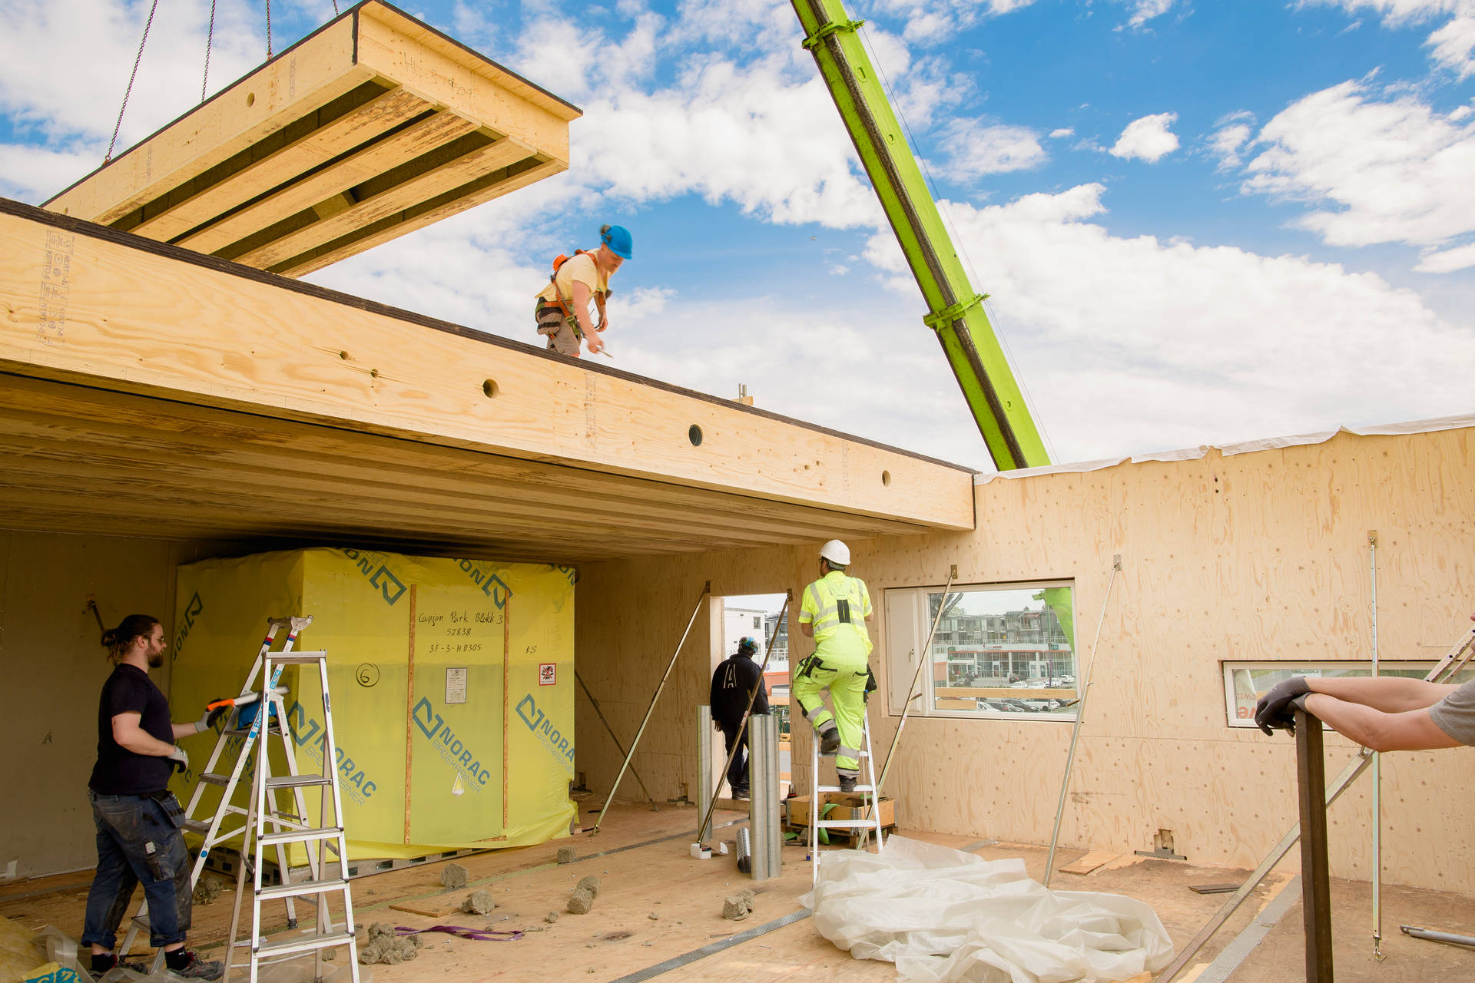
[23-06 Nordisches Holz]
Beim Bau eines fünfstöckigen Wohnhauses in Norwegen setzt das verantwortliche Bauunternehmen Arca Nova AS in vielen Bereichen auf Kerto LVL – und damit auf ein PEFC-zertifiziertes Holz (PEFC/02-31-03) aus nordischen Wäldern, die nachweislich nach den Prinzipien der regenerativen Forstwirtschaft bewirtschaftet werden.
Foto: Tom-Egil Jensen

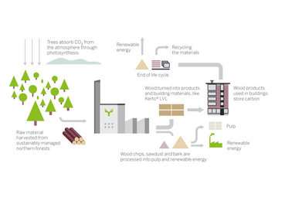
[23-06 Kerto_Produktionsprozess]
Auch in der Produktion werden wertvolle Ressourcen geschont: Jeder Teil eines Baumes wird vollständig für die bestmögliche Verwendung genutzt und Abfälle auf ein Minimum reduziert. Die Produktion arbeitet nahezu energieautark und beheizt auch die umliegenden Städte. Derzeit werden bis zu 96 Prozent der Produktionsnebenströme genutzt.
Foto: METSÄ

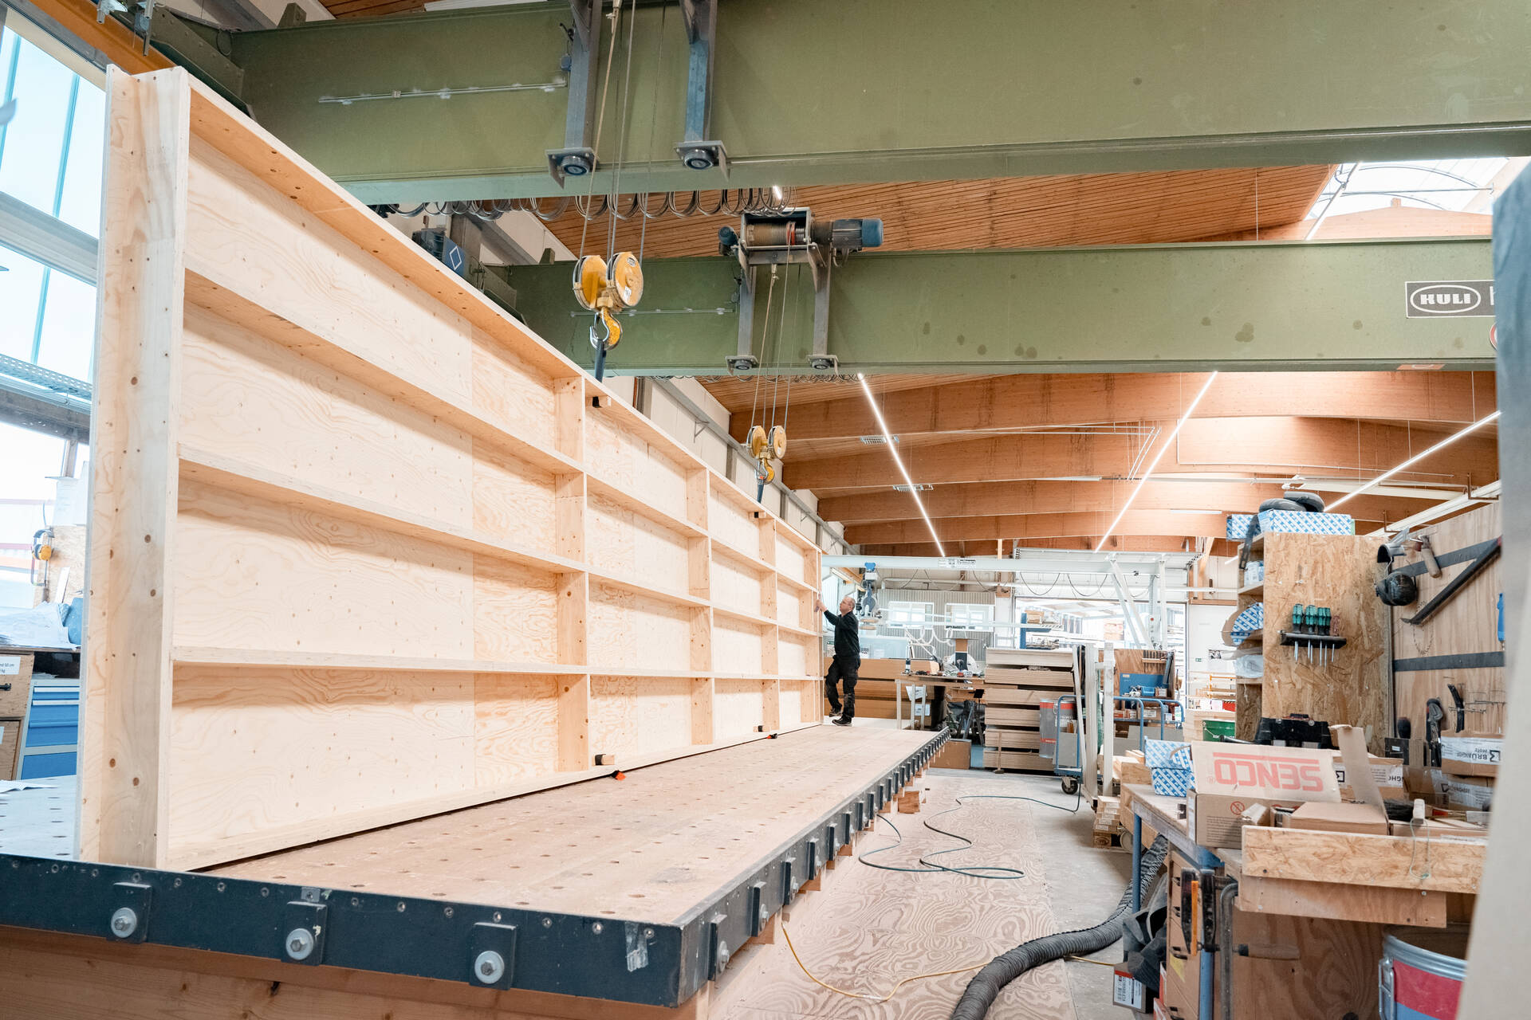
[23-06 Kerto]
Für die Wandelemente des Betonfertigteilwerks von Brüninghoff in Heiden kam Kerto LVL zum Einsatz. Als nachhaltiger Werkstoff fügt sich Kerto LVL in das Gesamtkonzept des neuen Werks ein.
Foto: Brüninghoff

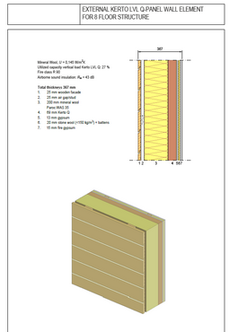

[23-06 Wandelement]
Kerto LVL eignet sich beispielsweise für Wandelemente in mehrgeschossigen Objekten und reduziert hier den Materialeinsatz deutlich.
Foto: METSÄ

Über Metsä:
1934 gegründet zählt Metsä Wood als Teil der Metsä Unternehmensgruppe zu den europaweit führenden Herstellern von umweltfreundlichen Holzwerkstoff-Produkten. Zu den Hauptprodukten des Herstellers zählen das Kerto-Furnierschichtholz, Birken- und Fichtensperrhölzer sowie weiterverarbeitetes Schnittholz für die Bau- und Transportindustrie. Sowohl Klimaschutz und Nachhaltigkeit als auch Materialeffizienz stehen bei der Entwicklung neuer Produkte im Mittelpunkt.

Das Unternehmen beschäftigt international mehr als 1.700 Mitarbeiter und ist seit 2012 als Metsä Wood Deutschland GmbH auf dem deutschen Markt aktiv.

Kontakt für Presserückfragen
Kommunikation2B
Mareike Wand-Quassowski
Telefon: 0231 / 330 49 323
m.quassowski@kommunikation2b.de
www.kommunikation2b.de

Bei Veröffentlichung von Bild- oder Textmaterial freuen wir uns über die Zusendung eines Belegexemplars.

